Ola, Bom dia, analisei o site do Youtube.com

onde, ao meu ver, ele usa bem algumas de nossa boas praticas em cores e conceitos

ele sempre usa o colorido tradicional para os seus vídeos , tons de cinza e cores vibrantes para informes ou anúncios
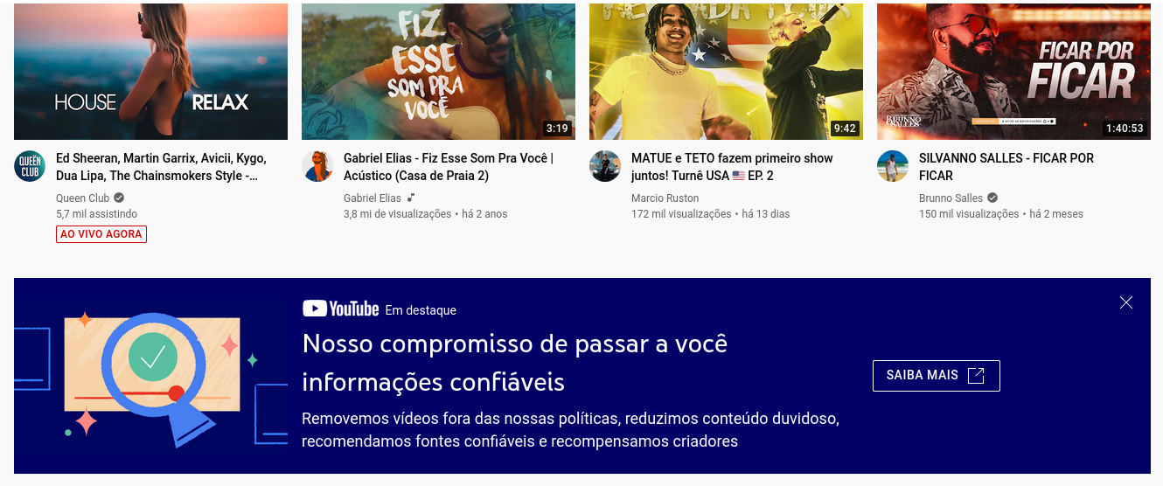
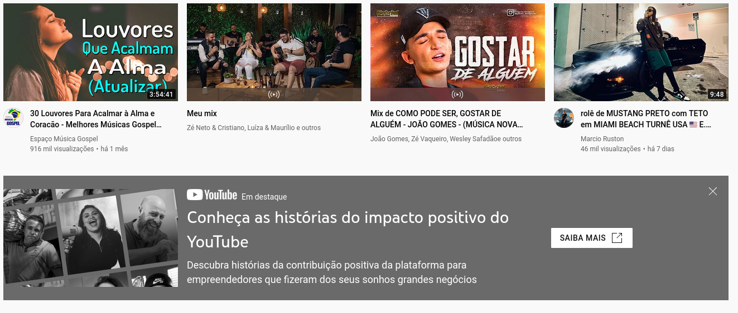
mantêm sempre a consistência e padronização de layout com os vídeos e uma posição e anúncios usando 4

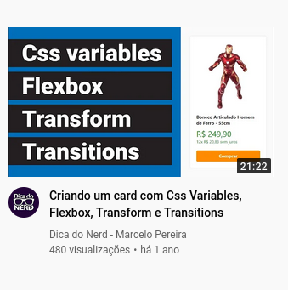
as informações do q você vai ver , situação, bem direta, visibilidade de tempo, ao acionar o video da opção de pausa, barra de pregresso do video, opção de velocidade

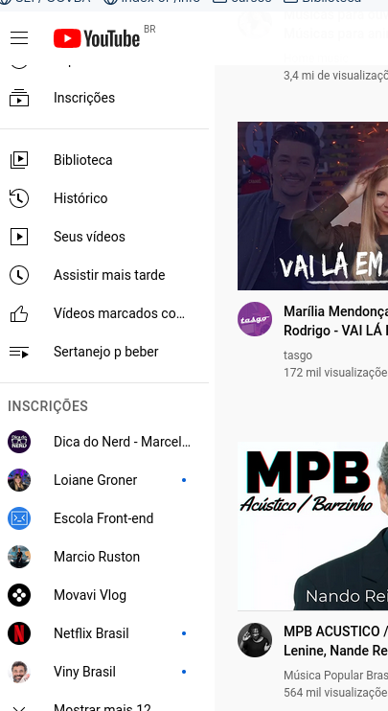

liberdade de navegar na barra por tipo

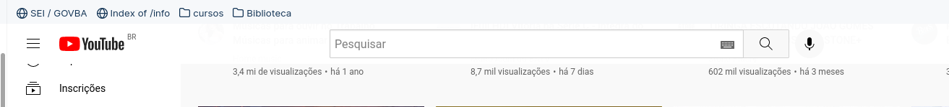

utilização do campo de busca padrão - reconhecimento

eficiência e flexibilidade de uso . Ultilização do Ctrl + f de localizar

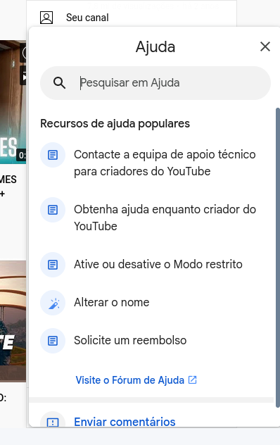
Campo de ajuda e documentação

--- Complementando -----


visibilidade de status
tempo – barra - ferramentas de pausa e play

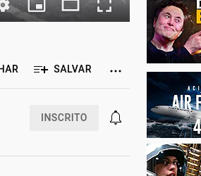

Sistema e mundo Real

uso do sino para alerta

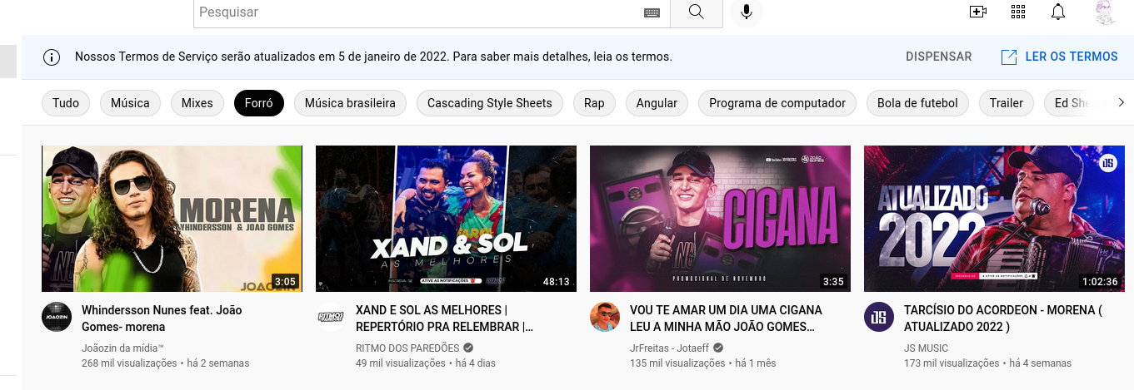
consistência e padronização

recurso para agrupar ritmos parecidos

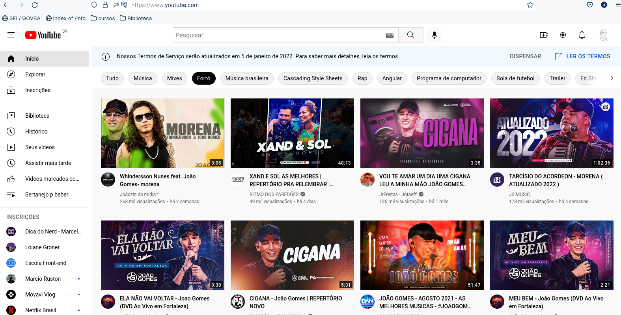
no designer o uso de miniaturas de vídeos grandes ajudando a diminuir a densidade de itens exibidos.

títulos dos videos em fonte maior e em negrito estão mais longos dando logo percepção do q se trata o conteúdo

as imagens usadas são bem aplicadas com qualidade e n apresentam distorções, todas tem mesmo tamannh Largura x altura , e quando a foto n possui o padrão se coloca um fundo q n destoa com o resto da imagem



